Môn: Đạo đức
BÀI 7: EM TÔN TRỌNG TÀI SẢN CỦA NGƯỜI KHÁC (tiết 1)
Ngày dạy: 10/12/2024

I. YÊU CẦU CẦN ĐẠT
1. Năng lực đặc thù
- Nêu được một số biểu hiện tôn trọng tài sản của người khác.
- Biết vì sao phải tôn trọng tài sản của người khác.
- Thể hiện rõ thái độ đồng tình hay không đồng tình tôn trọng tài sản của người khác bằng những lời nói việc làm cụ thể phù hợp.
- Nhắc nhở bạn bè, người thân tôn trọng tài sản của người khác.
2. Năng lực chung
- Năng lực tự chủ và tự học
+ Chủ động học hỏi, tìm hiểu và thực hiện các hành vi tôn trọng tài sản người xung quanh.
- Năng lực giao tiếp và hợp tác
+ Trao đổi với bạn bè để tìm ra các biểu hiện của sự tôn trọng và chưa tôn trọng tài sản của người khác.
- Năng lực giải quyết vấn đề và sáng tạo
+ Nêu được cách thức giải quyết vấn đề liên quan đến việc tôn trọng tài sản của người khác trong thực tế cuộc sống.
3. Phẩm chất
- Trung thực:
+ Không tự tiện lấy đồ vật, tiền bạc của người thân, bạn bè, thầy cô và những người khác.
+ Không đồng tình với các hành vi thiếu tôn trọng tài sản của người khác trong học tập và trong cuộc sống.
II. ĐỒ DÙNG HỌC TẬP
- Video “Tôn trọng tài sản, thư từ của người khác” cho hoạt động mở đầu.
- Các bức tranh biểu hiện sự tôn trọng và không tôn trọng tài sản của người khác cho hoạt động 1.
- Câu chuyện “Chiếc dây chuyền bị rơi” cho hoạt động 2.
III. CÁC HOẠT ĐỘNG DẠY HỌC CHỦ YẾU
Thời gian | Hoạt động giáo viên | Hoạt động học sinh
5p  12p  15p  3p | 1.Hoạt động mở đầu  - Cho HS xem video tôn trọng tài sản, thư từ của người khác  (https://www.youtube.com/watch?v=7mtxSUOV-No)  - Giáo viên đặt câu hỏi:  + POKI đã làm gì sau khi nhận được bức thư từ người đưa thư?  + Phản ứng của mẹ khi nhìn thấy bức thư bị xé nằm trên bàn?  + Sau khi mẹ biết bức thư gửi nhầm địa chỉ thì POKI cảm giác như thế nào?  + Sau khi xem video trên, em rút ra được bài học gì cho bản thân mình?  - GV yêu cầu HS nhận xét.  - GV nhận xét.  - GV giới thiệu bài: Trong cuộc sống này vấn đề tôn trọng tài sản của người khác là rất quan trọng và cần thiết. Vì vậy, để có thể hiểu rõ hơn về vấn đề này các em cùng cô tìm hiểu về bài “Tôn trọng tài sản của người khác”.  2. Hoạt động hình thành kiến thức mới:  * Mục tiêu:  - Nêu được một số biểu hiện tôn trọng tài sản của người khác.  - Biết vì sao phải tôn trọng tài sản của người khác.  *Cách tiến hành:  Hoạt động 1: Quan sát tranh và trả lời câu hỏi.  - Giáo viên chia cả lớp thành 8 nhóm, mỗi nhóm 5 bạn.  + Nhóm 1,2 quan sát bức tranh số 1 sách giáo khoa trang 36.  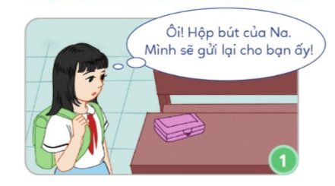  + Nhóm 3,4 quan sát bức tranh số 2 sách giáo khoa trang 36.  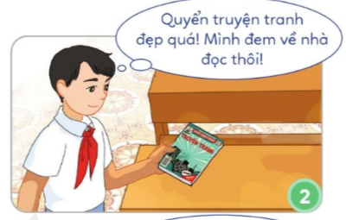  + Nhóm 5,6 quan sát bức tranh số 3 sách giáo khoa trang 36.  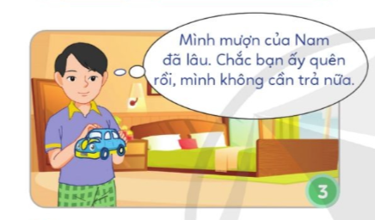  + Nhóm 7,8 quan sát bức tranh số 4 sách giáo khoa trang 36.  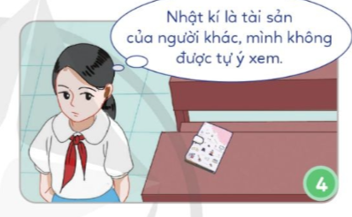  - Giáo viên đặt câu hỏi và yêu cầu học sinh thảo luận trong 3 phút. Sau 3 phút giáo viên mời đại diện từng nhóm trả lời 3 câu hỏi sau:  1. Các em hãy quan sát 4 bức tranh trong sách giáo khoa trang 36 cho cô biết trong tranh có gì?  - GV yêu cầu học sinh nhận xét.  - GV nhận xét.  2. Bạn nào trong tranh thể hiện sự tôn trọng tài sản của người khác và bạn nào trong tranh không thể hiện sự tôn trọng tài sản của người khác? Vì sao?  - GV yêu cầu học sinh nhận xét.  - GV nhận xét.  3. Em hãy kể thêm một số việc làm biểu hiện tôn trọng tài sản của người khác?  - Giáo viên yêu cầu HS nhận xét.  - Giáo viên nhận xét.  *GV kết luận: Qua hoạt động 1 em hãy nêu những biểu hiện tôn trọng tài sản của người khác?  - GV yêu cầu học sinh nhận xét.  - GV nhận xét.  - GV dẫn dắt qua hoạt động 2: Sau khi cô cùng các bạn quan sát tranh để tìm hiểu về những biểu hiện của việc tôn trọng tài sản của người khác ở hoạt động 1. Bây giờ chúng ta cùng nhau đọc câu chuyện ở hoạt động 2 để biết vì sao cần phải tôn trọng tài sản của người khác.  Hoạt động 2: Đọc câu chuyện và trả lời câu hỏi.  - GV yêu cầu học sinh đọc thầm câu chuyện “Chiếc dây chuyền bị rơi” sách giáo khoa trang 36.  - GV yêu cầu 1 – 2 HS đọc thành tiếng câu chuyện “Chiếc dây chuyền bị rơi”.  - GV yêu cầu học sinh thảo luận nhóm đôi trả lời các câu hỏi trong sách giáo khoa trang 37.  a) Vì sao Nam được thầy hiệu trưởng tuyên dương trước toàn trường?  - GV mời HS nhận xét.  - GV nhận xét.  b) Việc làm của Nam có ý nghĩa gì?  - GV mời HS nhận xét.  - GV nhận xét.  c) Theo em, vì sao cần tôn trọng tài sản của người khác?  - Giáo viên mời HS nhận xét.  - Giáo viên nhận xét  - GV kết luận: Qua hoạt động 2 em cho cô biết vì sao phải tôn trọng tài sản của người khác?  - GV yêu cầu học sinh nhận xét.  - GV nhận xét.  4. Hoạt động nối tiếp  - GV đặt câu hỏi: Qua bài học ngày hôm nay các em đã học được điều gì?  + Về nhà em hãy thực hiện những việc làm thể hiện sự tôn trọng tài sản của người khác? Buổi học sau, các em chia sẻ với các bạn những việc làm thể hiện sự tôn trọng tài sản của người khác mà các em đã làm. | - HS tập trung xem video.  - HS lắng nghe và trả lời câu hỏi:  + HS trả lời: POKI đã mở và xem bức thư ngay sau đó.  - HS lắng nghe và trả lời câu hỏi:  + HS trả lời: Mẹ đã nhắc nhở POKI “Lần sau, con không được tự ý bóc thư của người khác. Như thế là không lịch sự chút nào đâu con nhé!”  - HS lắng nghe và trả lời câu hỏi:  + HS trả lời: POKI cảm thấy xấu hổ và nhận ra lỗi của mình. Sau đó, cùng mẹ qua nhà hàng xóm trả lại thư và xin lỗi bác hàng xóm.  - HS lắng nghe và trả lời câu hỏi:  + HS trả lời: Phải tôn trọng tài sản, thư từ của người khác. Biết nhận lỗi và xin lỗi khi mình làm sai.  - HS nhận xét.  - HS lắng nghe và thực hiện  - HS lắng nghe và thảo luận nhóm trả lời câu hỏi.  - HS đại diện nhóm trả lời câu hỏi.  + Bức tranh số 1: Có một hộp bút màu hồng nằm trên bàn, một bạn nữ đeo cặp nhìn thấy và đang suy nghĩ: “Ôi! Hộp bút của Na. Mình sẽ gửi lại cho bạn ấy!  + Bức tranh số 2: Có 1 bạn nam đang cầm trên tay 1 quyển truyện và đang suy nghĩ: “ Quyển truyện tranh đẹp quá! Mình đem về nhà đọc thôi!”  + Bức tranh số 3: Có 1 bạn nam đang cầm 1 chiếc xe đồ chơi trên tay ở nhà và đang có suy nghĩ: “Mình mượn của Nam đã lâu. Chắc bạn ấy quên rồi, mình không cần trả nữa.”  + Bức tranh số 4: Một bạn nữ đang đi trong lớp nhìn thấy 1 quyển nhật kí nằm trên bàn và có suy nghĩ: “Nhật kí là tài sản của người khác, mình không được tự ý xem.”  - HS nhận xét.  - Bạn trong tranh số 1 và 4 thể hiện sự tôn trọng tài sản của người khác.  + Vì em thấy bạn nữ ở tranh số 1 nhìn thấy hộp bút của bạn Na để quên trên bàn, nó có màu hồng rất đẹp, nhưng bạn đã không lấy làm của riêng mà còn giữ hộ và trả lại cho Na.  + Vì em thấy bạn nữ trong tranh số 4 đã không vì sự tò mò mà xem nhật kí của người khác, bạn nghĩ xem nhật kí của người khác là không tốt. Phải biết tôn trọng quyền riêng tư của người khác.  - Bạn trong tranh số 2 và 3 không thể hiện sự tôn trọng tài sản của người khác.  + Vì ở bức tranh số 2 bạn nam thấy một cuốn truyện tranh nằm trên bàn rất đẹp và bạn ấy rất thích cuốn truyện đó, dù không biết cuốn truyện đó là của ai và bạn ấy đã lấy cuốn truyện đem về nhà làm của riêng. Điều đó thể hiện sự thiếu tôn trọng tài sản của người khác.  + Vì ở bức tranh 3: Khi chúng ta mượn đồ của một ai đó ta phải biết tự giác trả lại. Không nên như bạn trong tranh thấy bạn quên không đòi nên muốn chiếm làm của riêng. Điều đó là không tốt, thiếu sự tôn trọng tài sản của người khác.  - HS nhận xét.  - HS trả lời:  + Nhặt được của rơi trả lại cho người đã mất.  + Không được tự ý xem nhật ký của người khác.  + Phải biết hỏi mượn đồ của người khác không được tự ý lấy khi chưa có sự cho phép.  + Không lấy tài sản của người khác làm của riêng.  + Khi mượn phải biết giữ gìn và trả lại tài sản của người khác.  + Khi làm hỏng tài sản của người được mượn ta phải biết xin lỗi và đền bù thiệt hại cho người đó.  - HS nhận xét.  - HS trả lời: Qua hoạt động 1 em hiểu được những biểu hiện tôn trọng tài sản của người khác là:  + Phải giữ gìn, bảo quản tài sản của người khác khi cho mình mượn.  + Khi nhặt được của rơi biết trả lại cho người làm mất.  + Không tự ý sử dụng tài sản của người khác khi không được sự cho phép.  - HS trả lời bổ sung: Ngoài những ý kiến trên em bổ sung thêm một số biểu hiện tôn trọng tài sản của người khác như sau:  + Phải giữ gìn, bảo quản tài sản của người khác khi cho mình mượn, nếu làm hư hỏng tài sản của người khác phải biết nhận lỗi sai và sửa lỗi.  + Không tự ý xem thư từ, nhật kí, tin nhắn của người khác khi chưa được sự đồng ý của người khác.  - HS nhận xét.  - HS lắng nghe và thực hiện.  - HS đọc câu chuyện “Chiếc dây chuyền bị rơi”.  - HS lắng nghe và thực hiện.  - HS trả lời:  a) Nam được thầy hiệu trưởng tuyên dương trước toàn trường vì Nam nhặt được sợi dây chuyền và đem về cho ba, ba dẫn Nam đem lên trụ sở Công an xã nhờ các chú công an để tìm trả lại cho người bị đánh mất.  - HS nhận xét.  b) Việc làm của Nam có ý nghĩa thể hiện bạn là một người có đức tính trung thực, thật thà, biết tôn trọng tài sản của người khác.  - HS nhận xét.  c) Theo em, cần phải tôn trọng tài sản của người khác vì:  + Việc tôn trọng tài sản của người khác thể hiện mình là người có ý thức.  + Đó là tài sản riêng tư của mỗi người chỉ có họ mới có quyền sử dụng nó.  +Việc tự ý sử dụng tài sản của người khác khi không được sự cho phép được coi là hành vi vi phạm đạo đức.  - HS nhận xét.  - Hs nhận xét.  - HS trả lời  + Dạ học được những biểu hiện của việc tôn trọng tài sản của người khác. Hiểu được vì sao phải tôn trọng tài sản của người khác và nên biết được việc làm nào nên đồng tình, không đồng tình.  - HS lắng nghe và thực hiện.
IV. ĐIỀU CHỈNH SAU TIẾT DẠY:

